教務處
1.【週三研習】
(1)5/22-教學研究Ⅱ學年公開觀授議課分享
本學期分享學年社群如下：
一年級104高舒郁教師、二年級202王繡霞教師、三年級課研組長洪靖雅教師
四年級407劉姿宜教師、五年級508吳采薇教師、六年級610蔡淑敏教師
敬請各學年或科任領域同仁利用早自修至指定地點進行觀課，預計下午進行分場地議課。
(2)5/29-校園法治教育新思維-修復式正義之校園實踐(學務處)
2.【重要教務訊息】
(1)因應課程訪視計畫，請教師同仁務必確認是否已填寫112學年度校長及教師公開授課填報表單。第一學期連結：https://forms.gle/yQ6U8DcyHJt35Pfj8 、第二學期連結：https://forms.gle/kXQr6vASA8ehSkXm6 ，溫馨提醒已完成公開觀授議課者的教師同仁，資料請繳交至 校網\功能選單\校內檔案下載區（非公開）\01_教務處★校長及教師【公開觀授議課】資料集中區，其中0-下學期【學年】專業社群教學研究會中，網址連結：https://reurl.cc/9RnLAV ，其餘已完成同仁請繳交至1-6年級或科任資料夾中。
(2)113學年度「職務選填意願表」將採線上表單與積分參考制度，請各位同仁(代理教師免填)協助填寫https://forms.gle/tFdAD1dC2ZcMQi929 ，並於5/24(五)16：00前填寫完畢。
(3)請3-6年級導師及科任教師再次確認5/30（四）「113年學力檢測」有無收到紙本工作計畫及確認工作分配內容，有疑問者請洽教務處，感謝！
教學組：
1.本週5/22(三)母語日活動為早自修撥放「《達果的冒險之旅》EP06：倉鼠大師【客語版】四縣腔」，再麻煩各班導師當天早自修時上https://sites.google.com/kses.tn.edu.tw/nativeday利用教室視聽設備撥放給學生瀏覽(屆時大群組會同步更新連結)，參加團隊無法收看的學生可回家利用網址連結瀏覽觀看。
2.本週調閱六年級作文(完成並批改完7篇)，調閱號碼為4、8、12、16、20、24，請六年級導師於5/24(五)下班前將貴班作文交至教務處教學組。
[依據本校作業抽查辦法，有關作文調閱折抵方式請參酌：讀書心得3篇可抵1篇（至多抵1篇）、整學期週記或日記可抵1篇（至多抵2篇）、童詩一學年至多1篇。]
3.六年級期末定期評量的命題老師請於5/24（五）前繳交命題試卷、雙向細目分析表及審查表(英語科六年級含英語聽力音檔)。
4.預告:5/27-5/31調閱三至五年級作文。6/3-6/7調閱低年級數學習作。6/4一至五年級紙筆評量試卷收齊(英語科含英語聽力音檔)。
課研組：
1.【議題】依照C3-2崑山國小法定教育議題課程實施時間檢核表
https://reurl.cc/ZyAdDl
第13~14週崑山活力GO議題課程，主題為【性別平等教育】
相關教材已放在【功能選單】-【重大議題上傳】之「01_性平教育」資料夾供教師上課使用。
https://drive.google.com/drive/folders/1JsahKBS9DMr5_SO565uTufFPAfx5OOT2?usp=drive_link
※教材若是網頁連結，請老師點右鍵，下載到桌面即可連結。
★★★2.【篩選測驗】5/13開始進行學習扶助測驗(期程如下圖)：
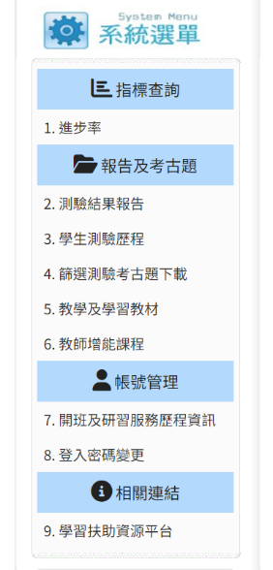
●麻煩各班老師在篩選測驗前後多使用學習扶助科技化評量系統，局端會查驗教師的登入次數，學校代碼 114776
去年的考古題紙本已發至各班，歡迎老師們自行參酌使用，需要影印的班級，可至合作社影印班級需要的份數，跟方媽媽說「學習扶助」即可。
- 如果還需要其他年份的試題，學習扶助科技化評量系統上也有其他年份的考古題，以及英語科的聽力檔案，提供給班級做加強使用~~ (參見左圖)
- 已將113年12月成長測驗的施測報告掛到【校內檔案下載區(不公開)】→【01教務處】→【教務處各組綜合資訊公告區】→【02課研組-112成長測驗報告】 提供給老師們檢視班上落後學生的問題難點 https://reurl.cc/GjbLQx
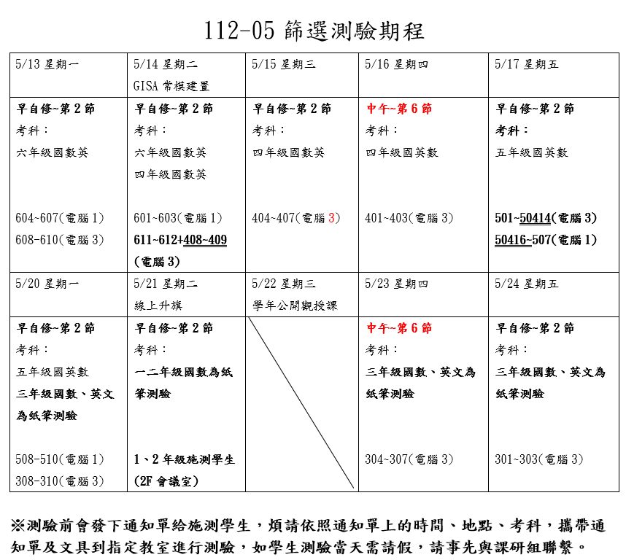
5/20(一)-5/24(五)配合篩選測驗，當週中午三年級南大國語扶助暫停一週，請三年級導師協助注意。
3.【課程博覽會研習資訊】
活動內容已公告校網https://www.kses.tn.edu.tw/modules/tadnews/index.php?nsn=6057
因教育局來文規定6/5(三)下午的「亮點教師線上說課」每校須薦派10%教師參加，因此由各領域教師依研習順位薦派一名教師參與，薦派以下教師公假參加研習：莊錦鎮、鮑函湄、王鈺婷、王昱麟、駱翠薇、羅怡真、范姜千裕、林美莉、蔡炎儒、林芷婧 教師，請薦派教師到課程博覽會首頁https://eduexpo.tn.edu.tw/2024/Index點選最上列【亮點教師線上說課】，自行選擇其中一組到教師在職進修網報名~
線上參與本專家教師說課者，於課程結束後在網路專區填寫線上表單，完成回復「2個優點、1個建議與100字心得回饋」，核給1小時研習時數。
如有教師自願報名參加課程博覽會相關活動，請洽課研組
4.薪傳教師教學輔導計畫說明暨實務研討會
研習時間：113年6月7日（星期五）下午2:00-4:00。
研習方式：線上研習 Google Meet線上視訊連結網址：https://meet.google.com/cro-fmmf-zro
報名方式：即日起至113年6月6日（星期四）下午5時，至學習護照完成報名，研習代號：294093
敬邀當天無課務的新傳教師報名參加。
5.五月份活動
時間 | 活動內容 | 活動對象
5/1~5/31  檔名ex  101校刊下 | 下學期校刊開始徵稿  ★歡迎老師們整理好可以直接上傳雲端或賴給靖雅  https://reurl.cc/r914pN  標題「標楷體14號字」旁標明班級姓名，粗體  EX：運動與我──101王小明  內文以「標楷體12號」字繕打 | 一到六年級  每班薦送2-5件作品
5/21(二)、5/23(四)、5/24(五) | 博愛國小行動英語村，地點：3F視聽教室  (具體節次分配請見通知單) | 4年級班級，每班一節課
5/31(五) | 讀經大會考，地點：2F會議室 | 全體學生
6.議題成果：請這學年分配到重大議題【廉政誠信】的高年級班級(508、607)及【海洋教育】的低年級班級(103、204)，協助於5/31將成果上傳。
https://drive.google.com/drive/folders/1JsahKBS9DMr5_SO565uTufFPAfx5OOT2
圖書館:
1.發下閱讀魔法營報名表(低中高年段)，收件日期至5/24(五)截止，請導師協助發給對閱讀有興趣之學生，感謝老師協助。
學務處：
活動組：
1.六年級宿營活動學生分組及住宿資料，請各班於5月21日前回傳至活動組，以利彙整及手冊印製。
2.四、五年級歡送畢業生海報及標語比賽，請參賽學生於5月31日前繳交至學務處進行評選。
生教組:
1.112-2第15週(5/20~5/24) 總導護: 鈺婷，導護: 合正、千裕、憲宗、書琴、炯廷。
導護生5-1。導護一、二早上請主動支援請假志工。導護三、四、五請利用早自修或午休時間評分並維持全校秩序（如表現很好請把具體事實紀要寫下），另外放學時請提早到校門口，勿讓小朋友提前在隊伍抵達前出校門。導護期間如有請公假者再麻煩提前通知生教組，以便於安排機動組導護。
2.112-2第16週(5/27~5/31) 總導護: 翠薇，導護: 育恩、書芮、伶伶、子星、育蓉。
導護生5-2。
3.112-2第14週(5/6-5/10)整潔秩序獎勵班級
整潔：103，107，201，207，301，304，404，407，507，510，601，602
秩序：101，110，205，209，305，309，403，408，505，509，605，612
衛生組：
1.【五六年級掃廁所比賽】112-2第14週（5/13-5/17）獲獎班級如下：
第一名：605、610；第二名：504、601、503；第三名：607、609、501。
恭喜得獎的班級，謝謝打掃廁所班級用心，也請本次未獲獎班級再接再厲，請導師多鼓勵學生爭取榮譽！
2.【疫情填報】校園傳染病通報，A、B流感，腸病毒，登革熱，新冠...等，需校安通報，煩請老師務必撥打728、729向護理師通報，並班級消毒。
PCR陽性或快篩陽(表單)：https://forms.gle/NcRzYqqvRe5bD4zM6
3.【衛教宣導】
因應流感群聚疫情，請各班加強疫情監控、環境消毒、落實手部衛生、呼吸道衛生咳嗽禮節及生病不上學等防疫措施，以避免疫情持續擴大。落實宣導師生做好自我健康管理及防護、「生病不上學」觀念，避免參加營隊等團體活動及避免出入人潮擁擠、空氣不流通的公共場所，如有群聚感染事件發生，應依相關規定通報。並請提醒家長流感預防注意事項，若有發現重症徵兆，應盡速前往大型醫院就醫治療。
4.【減塑集點卡】個人班級減塑集點卡已發下，活動將延長至5/31。六月初將進行摸彩。屆時學生集點滿250點，麻煩導師初步檢核簽名才請學生交至學務處。相招減塑愛地球🌍，鼓勵孩子們踴躍參與！
體育組:
1.暑期桌球營辦理四個梯次的課程，相關活動日期及收費等內容已公告於學校網頁，5/20起開放線上報名，還請老師鼓勵學生報名，謝謝。
總務處：
1.有將車輛停放在汽車停車場的同仁，麻煩5/20(一)下午4:10前將車輛移往他處，因應停車場地坪鋪瀝青，建築師欲至測地坪的高層，以利排水規劃、設計。
輔導室：
輔導組：
1.五月份好兒童卡收件截止日是5/22(三)放學前，榮譽之星和榮譽狀預計5/28(二)升旗後頒獎。
2.校長及教職員每學年均需參與「校園學生自我傷害辨識與防治處遇知能研習」，研習認定期間為112年8月16日~113年7月31日，本學年尚未取得研習時數的同仁請至愛課網進行網路研習，研習結束請於下列表單填報(6/30前完成)。表單網址：https://forms.gle/EfuNjjHg8w87FAKr9
※愛課網研習網址：
◎113年臺南市校園自殺防治培訓工作坊(4小時)：
https://icourse.tn.edu.tw/info/10000558
◎校園學生自我傷害辨識與防治處遇知能(4小時)：
https://icourse.tn.edu.tw/info/10000559
※研習參加對象：
職員需達1次2小時以上
教師需達1次4小時以上
校長需達1次4小時以上
幼兒園教師、教保員、助理教保員需達1次4小時以上(附設幼兒園部分由學校端統一窗口填報)
※說明：
職員：校護、工友、幹事、人事主任、會計主任等
教師：約聘期內長期代理教師、教練…算入，短期代課、鐘點教師可不算入。

